

Tout rebarbouiller

Auteurs : Alain Schneider

|  |  |
| --- | --- |
| Pourquoi les cochons sont roses  Les ours blancs, les souris grises  Je vais les repeindre en autre chose  Avec le rouge d’une cerise !  Pourquoi les soleils sont jaunes  Les orages noirs, les ciels tout bleus  Je vais les repeindre en autre chose  Avec le vert clair de tes yeux !  Refrain :  On peut tout changer  Tout rebarbouiller  Badigeonner le monde entier  Tout peinturlurer ! | Pourquoi des oranges oranges  Des marrons marrons, des violettes violettes  Je vais les repeindre en autre chose  Avec le jaune d’une trompette !  Pourquoi des chaperons rouges  Des rires jaunes et des marées noires  Je vais les repeindre en autre chose  Avec le bleu d’une fanfare !  Refrain  Pourquoi les grands font grise mine  Sont rouges de colère ou verts de peur  Je vais les repeindre en autre chose  Les barbouiller de toutes les couleurs  Refrain : 2 fois |

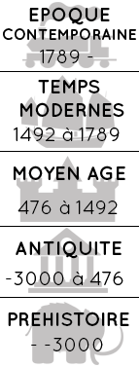



Pour en savoir plus, sur cette chanson et son auteur

La chanson « Tout rebarbouiller », d’Alain Schneider, fait partie de l’album « Plus loin que le bout de ton nez », sorti en 2002. C’est son premier album. Alain Schneider aime écrire pour les enfants et ses chansons parlent souvent des messages qu’il veut transmettre : l’écologie, l’humanisme, la tolérance... Dans « Tout rebarbouiller », Alain Schneider explique qu’il aimerait repeindre le monde entier, de toutes les couleurs, pour qu’il soit plus beau, plus gai, plus accueuillant.



Mon avis :